Тема: «Домашние животные и их детеныши. Содержание домашних животных. Звук [j], буква Ю ю»  1.Артикуляционная гимнастика.  2.Назови домашних животных. Почему их так называют?  3.Кто где живет?  Лошадь- Корова-  Свинья- Овца-  Кролик- Собака-  4. Назови детенышей  У коровы- У лошади-  У овцы- У козы-  У свиньи-  5. Кто как голос подает?  Корова -мычит Лошадь-  Свинья- Овца-  6. Объясни словечко  Табун – много лошадей Стадо –  Отара – Свора –  7.Сосчитай до 5: лошадь, теленок, свинья, жеребенок, щенок.  8.Перескажи рассказ.  Кошка  У кошки мягкая, гладкая шерсть и большой пушистый хвост. На мордочке у нее большие круглые глаза, которые светятся в темноте, чуткие ушки и длинные усы. Кошка крадется мягко, осторожно, когда идет за добычей. Кошка — домашнее животное, живет рядом с человеком, ловит мышей и крыс.  9. Кто кем будет?  Щенок будет -  Козленок-  Котенок-  Ягненок- | 10. Кто что делает?  Лошадь-  Собака-  11. Подбери признаки  кошка какая?-  жеребенок какой?  12.Что забыл дорисовать художник? Дорисуй.  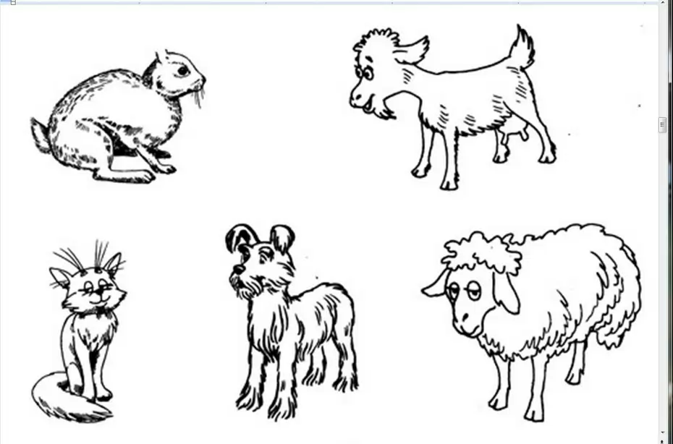  13. Выучить  Два кота  Жили-были  Два кота —  Восемь лапок,  Два хвоста.  Подрались между собой  Серые коты.  Поднялись у них трубой  Серые хвосты.  Бились днем и ночью  Прочь летели клочья.  И остались от котов  Только кончики хвостов.  Видите ли, братцы,  Как опасно драться? С.Маршак

